**BỘ GIÁO DỤC VÀ ĐÀO TẠO**

**TRƯỜNG ĐẠI HỌC GIAO THÔNG VẬN TẢI**

**PHÂN HIỆU TẠI THÀNH PHỐ HỒ CHÍ MINH**

**KHOA CÔNG NGHỆ THÔNG TIN**

**----------***----------**



**BÁO CÁO**

**THỰC TẬP CHUYÊN MÔN**

**ĐỀ TÀI:**

**XÂY DỰNG WEBSITE TIN TỨC GAME**

**Giảng viên hướng dẫn**: Nguyễn Lê Minh

**Sinh viên thực hiện**: Đỗ Văn Sáng

**Mã sinh viên**: 5951071091

**Lớp**: CQ.59.CNTT

**Khoá**: 59

**TP. Hồ Chí Minh, ngày … tháng … năm 2021**

**TRƯỜNG ĐẠI HỌC GIAO THÔNG VẬN TẢI CỘNG HÒA XÃ HỘI CHỦ NGHIÃ VIỆT NAM**

**PHÂN HIỆU TẠI THÀNH PHỐ HỒ CHÍ MINH Độc lập – Tự do – Hạnh phúc**

# **NHIỆM VỤ**

BỘ MÔN: **CÔNG NGHỆ THÔNG TIN**

-------***-------

**Sinh viên** Đỗ Văn Sáng

**Mã sinh viên**: 5951071091

**Khóa:** 59

**Lớp:** CQ.59.CNTT

1. **Tên đề tài**

**Xây dựng website tin tức game**

1. **Mục đích, yêu cầu**
   1. **Mục đích:**

* Ứng dụng kiến thức về website tạo ra một trang web dành cho những người có sở thích về game.
  1. **Yêu cầu:**
* **Yêu cầu chức năng**
  + Tìm kiếm theo từ khóa cho người dùng
  + Sắp xếp theo thời gian, danh mục, …
  + Cập nhật, thêm, xóa, sửa tin tức
  + Đăng nhập, đăng xuất, đăng ký tài khoản
  + Phân trang tự động khi dữ liệu nhiều
  + Bình luận bài viết
  + Tự động chọn ngẫu nhiên 1 game, hình ảnh hiện lên web
  + Thêm, xóa, sửa, tìm kiếm dữ liệu cho quản lý
  + Tự động cập nhật danh sách ở web khi quản lý thêm dữ liệu
    - **Yêu cầu giao diện (front end)**
  + Giao diện dễ sử dụng.
  + Phân chia rõ ràng các nội dung.
  + Giao diện tùy theo tài khoản: quản lý hoặc người dùng.
  + Phân trang khi nhiều dữ liệu.
  + Có carosell chạy ảnh
    - **Yêu cầu xử lý (back end)**
  + Lấy được cơ sở dữ liệu từ MySQL
  + Xử lý nội dung client gửi đến
    - **Yêu cầu cơ sở dữ liệu (MySQL)**
  + Đảm bảo sự nhất quán.
  + Thêm, xóa, sửa nhanh chóng
  + Cơ sở dữ liệu dễ sử dụng

1. **Nội dung và phạm vi đề tài**
2. **Nội dung:**
   * Giới thiệu tổng quát về trang web, sự cần thiết của trang web.
   * Giới thiệu chi tiết các chức năng của của trang web.
   * Kết quả đạt được.
   * Các chức năng đã hoàn thành và chưa hoàn thành
   * Đính kèm hình ảnh giao diện đã xây dựng cho mỗi chức năng
3. **Phạm vi:**
   * + Nghiên cứu website về cả front end và back end.
     + Nghiên cứu UI-UX.
     + Nghiên cứu về xây dựng web đúng chuẩn của người đi làm
4. **Công nghệ, công cụ và ngôn ngữ hỗ trợ**
   1. **Công nghệ**
   * Responsive Web Design
   * Mobile first
   1. **Công cụ hỗ trợ**
   * Visual Studio Code
   * Submit text
   * Google Chrome
   * Microsoft Edge
   * XAMPP
   * Microsoft Word
   * Microsoft PowerPoint
   1. **Ngôn ngữ hỗ trợ**
   * Xây dựng giao diện: HTML, CSS, Javascript, Bootstrap
   * Kết nối dữ liệu: PHP
   * Dữ liệu: MySQL
5. **Các kết quả chính dự kiến sẽ đạt được và ứng dụng**
   * Xây dựng thành công hệ thống website tin tức game: giao diện dễ sử dụng, phù hợp với người sử dụng, …
   * Xây dựng thành công cơ sở dữ liệu
   * Kết nối được cơ sở dữ liệu đến server
   * Xây dựng trang quản lý dữ liệu riêng biệt đồng thời thay đổi được dữ liệu mà không cần phải vào nơi lưu dữ liệu chính mySQL
6. **Giảng viên và cán bộ hướng dẫn**

Họ tên: **Nguyễn Lê Minh**

Đơn vị công tác: **Phân hiệu Trường Đại học Giao Thông Vận Tải tại Thành phố Hồ Chí Minh**

# **LỜI CẢM ƠN**

Báo cáo thực tập chuyên môn chuyên ngành Công Nghệ Thông Tin với đề tài “ Xây dựng website tin tức game” là kết quả của quá trình cố gắng không ngừng của bản thân và được sự giúp đỡ, động viên khích lệ của các thầy, bạn bè đồng nghiệp và người thân. Qua trang viết này tôi xin gửi lời cảm ơn tới những người đã giúp đỡ tôi trong thời gian học tập - nghiên cứu khoa học vừa qua.

Tôi xin tỏ lòng kính trọng và biết ơn sâu sắc đối với thầy Nguyễn Lê Minh đã trực tiếp tận tình hướng dẫn cũng như cung cấp tài liệu thông tin khoa học cần thiết cho bài thực tập này.

Xin chân thành cảm ơn Lãnh đạo trường Đại học Giao thông vận tải phân hiệu Thành phố Hồ Chí Minh, khoa Công Nghệ Thông Tin đã tạo điều kiện cho tôi hoàn thành tốt công việc nghiên cứu khoa học của mình.

Cuối cùng tôi xin chân thành cảm ơn tất cả bạn bè, thầy cô đã giúp đỡ tôi trong quá trình học tập và thực hiện Báo cáo thực tập chuyên môn này.

# **NHẬN XÉT CỦA GIẢNG VIÊN HƯỚNG DẪN**

*Tp. Hồ Chí Minh, ngày … tháng … năm …*

Giảng viên hướng dẫn

MỤC LỤC

**NHIỆM VỤ** 1

**LỜI CẢM ƠN** 5

**NHẬN XÉT CỦA GIẢNG VIÊN HƯỚNG DẪN** 6

**NỘI DUNG** 10

**I.** **TỔNG QUAN ĐỀ TÀI** 10

**1.** **Lý do chọn đề tài.** 10

**2.** **Hướng tiếp cận của đề tài.** 10

**3.** **Mục tiêu đề tài.** 11

**4.** **Đối tượng và phạm vi đề tài.** 11

**5.** **Phương pháp nghiên cứu đề tài.** 11

**6.** **Các công nghệ sử dụng trong đề tài** 11

**II.** **TỔNG QUAN WEBSITE** 13

**1.** **Phân tích hệ thống** 13

**2.** **Phân tích giao diện website** 14

**3.** **Thiết kế website** 15

**III.** **CƠ SỞ DỮ LIỆU** 17

**IV.** **XÂY DỰNG CHI TIẾT WEBSITE** 26

**1.** **Phần giao diện người dùng** 26

**1.1.** **Giao diện chung các trang (index.php)** 26

**1.2.** **Trang chủ (home.php)** 26

**1.3.** **Trang tin cộng đồng (Daily_life.php)** 26

**1.4.** **Trang tin hướng dẫn về game (Game_guide.php)** 27

**1.5.** **Trang tin về gamers và streamers (Gamers_streamers.php)** 27

**1.6.** **Trang tin về games (Games.php)** 27

**1.7.** **Trang hình ảnh tổng hợp (Picture.php)** 28

**1.8.** **Trang tin các giải đấu (Tournament.php)** 28

**1.9.** **Trang tin tức chi tiết (News_detail.php)** 28

**1.10.** **Trang đăng nhập (User_login.php)** 28

**1.11.** **Trang đăng ký (User_register.php)** 29

**2.** **Phần quản lý dữ liệu** 29

**2.1.** **Giao diện chung các trang (Ad_index.php)** 29

**2.2.** **Trang chủ (ad_home.php)** 29

**2.3.** **Trang quản lý danh mục bài viết (Ad_category_news.php)** 29

**2.4.** **Trang quản lý danh mục hình ảnh (Ad_category_image.php)** 30

**2.5.** **Trang quản lý game (Ad_games.php)** 30

**2.6.** **Trang quản lý hình ảnh (Ad_image.php)** 30

**2.7.** **Trang quản lý bài viết (Ad_news.php)** 30

**2.8.** **Trang quản lý tài khoản (Ad_user.php)** 30

**2.9.** **Các trang thêm, xóa, sửa liên quan** 30

**3.** **Quy trình nghiệp vụ** 30

**3.1.** **Đăng nhập** 30

**3.2.** **Đăng ký** 32

**3.3.** **Đăng xuất** 33

**3.4.** **Tìm kiếm** 33

**3.5.** **Hiển thị nội dung chi tiết** 34

**3.6.** **Săp xếp bài viết theo ngày đăng gần nhất** 36

**3.7.** **Săp xếp bài viết theo lượt xem** 37

**3.8.** **Menu tự động** 37

**3.9.** **Hiển thị ngẫu nhiên game, hình ảnh** 38

**3.10.** **Phân trang** 38

**3.11.** **Thêm, xóa, sửa, tìm kiếm dữ liệu** 39

**3.12.** **Quản lý bài viết chưa được đăng** 42

**3.13.** **Bình luận bài viết** 42

**V.** **KẾT LUẬN ĐỀ TÀI** 44

**2.** **Kết quả đạt được** 44

**3.** **Hướng phát triển** 44

**TÀI LIỆU THAM KHẢO** 45

**PHỤ LỤC** 46

**Danh mục bảng biểu. sơ đồ, hình ảnh**

**NỘI DUNG**

1. **TỔNG QUAN ĐỀ TÀI**
   * + 1. **Lý do chọn đề tài.**
     + Trò chơi trực tuyến (tiếng Anh: online game) là một video game được chơi một phần hoặc chủ yếu qua Internet hoặc bất kỳ mạng máy tính nào khác có sẵn. Trò chơi trực tuyến có mặt khắp nơi trên các nền tảng chơi game hiện đại, bao gồm PC, máy chơi game và thiết bị di động, và trải rộng trên nhiều thể loại, bao gồm bắn súng góc nhìn người thứ nhất, chiến lược thời gian thực và trò chơi nhập vai trực tuyến nhiều người chơi (MMORPG).
     + Văn hóa chơi game trực tuyến đôi khi phải đối mặt với những lời chỉ trích về một môi trường có thể thúc đẩy bạo lực mạng, bạo lực và bài ngoại. Một số người cũng lo ngại về nghiện game hoặc sự kỳ thị xã hội. Nhưng không thể phủ nhận được rằng trò chơi trực tuyến đã thu hút người chơi từ nhiều lứa tuổi, quốc tịch và nghề nghiệp.
     + Bản thân cũng là một người thích trải nghiệm và khám phá các trò chơi trực tuyến nên đã lấy ý tưởng đó để làm bài báo cáo Thực tập chuyên môn. Với mong muốn rằng những kinh nghiệm và thông tin tích lũy khi chơi có được sẽ góp phần vào việc xây dựng cộng đồng người chơi lành mạnh và phát triển.
2. **Hướng tiếp cận của đề tài.**

* Nghiên cứu và hiểu được cách thức hoạt động của 1 website.
* Thiết kế được 1 trang web hoàn chỉnh.
* Giao diện người dùng và giao diện quản lý.
* Cơ sở dữ liệu hoàn chỉnh, đồng bộ và phân quyền.
* Nắm vững những kiến thức nền tảng của đề tài.
* Tiến hành kiểm tra và chạy thử chương trình.

1. **Mục tiêu đề tài.**

* Thiết kế thành công 1 hệ thống.
* Hiểu được cách thức hoạt động của website.
* Khiến ứng dụng trở nên có ích hơn cho xã hội.
* Nắm vững các thực thể có trong một dơ sở dữ liệu.
* Tìm ra những điểm còn yếu kém của bản thân và khắc phục

1. **Đối tượng và phạm vi đề tài.**
   1. Đối tượng:

* Những người sử dụng thiết bị công nghệ với mong muốn có thêm hiểu biết, kinh nghiệm về thế giới game hay đơn giản là để giải tỏa trong khi rảnh rỗi hoặc đang áp lực.
* Các trò chơi có mặt trên thị trường
  1. Phạm vi đề tài:
* Trong nhà trường
* Một bộ phận xã hội

1. **Phương pháp nghiên cứu đề tài.**

* Phương pháp nghiên cứu là tự nghiện cứu là chủ yếu và cũng có sự hỗ trợ của thầy cô trong bộ môn Công nghệ thông tin.
* Tự nghiên cứu thông qua:
  + Tài liệu: khai thác các tài liệu liên quan đến website, giao diện trang web, trải nghiệm người dùng, các nền tảng kiến thức về cơ sở dữ liệu.
  + Ứng dụng, công nghệ và ngôn ngữ hỗ trợ liên quan để xây dựng website, cơ sở dữ liệu.
  + Thực tế: nhu cầu quan tâm của người dùng về một lĩnh vực nào đó.

1. **Các công nghệ sử dụng trong đề tài**

* **Responsive Web Design**:
  + Web Responsive đa nền tảng mang đến trải nghiệm tuyệt vời. Thiết kế web đa nền tảng – Web Responsive ra đời cho phép người dùng tiếp cận một trang web, một URL trên mọi thiết bị.
  + Sự bố trí linh hoạt và thống nhất của Web Responsive giúp cho các biện pháp Marketing trở nên hiệu quả hơn. Việc truy cập vào một địa chỉ duy nhất từ điện thoại hay máy tính thay vì hai địa chỉ như trước đây sẽ làm tăng lượt xem cho từ khóa cần quảng cáo.
  + Kích thước tải về cũng như tốc độ load của các trang web này không khác mấy khi sử dụng trên nhiều thiết bị khác nhau và màn hình với độ phân giải khác nhau.
  + Website là sự cần thiết của mọi doanh nghiệp trong thời đại kinh tế tri thức. Một trang web toàn cầu là một trong những nền tảng to lớn nhất để thành công trong xu hướng toàn cầu hoá hiện nay.
* **Server-side rendering (SSR)**
  + Server-side rendering phần lớn logic sẽ được xử lý ở server
  + Web server sẽ render HTML, trả về cho trình duyệt để hiển thị cho người dùng
  + Web server sẽ nhận request, đọc dữ liệu từ database.
* **Mobile-first:**
  + Tăng trải nghiệm của người dùng trên các thiết bị di động
  + Hỗ trợ hiệu quả cho hoạt động của các trình duyệt internet trên smartphone.
  + Có thể dùng được các chức năng có sẵm của điện thoại.

1. **TỔNG QUAN WEBSITE**
2. **Phân tích hệ thống**

**Mô tả hệ thống**

Một website cần thiết kế một hệ thống với các chứng năng chính như quản lý bài viết, quản lý hình ảnh, quản lý danh mục, quản lý game, quản lý bình luận của người dùng.

Trong đó, quản lý bài viết rất quan trọng bao gồm quản lý thông tin tiêu đề, mô tả và nội dung của bài viết,ngoài ra còn cần có thời gian đăng bài trên website và số lượt người dùng đã xem bài đăng. Mỗi bài viết sẽ thuộc một danh mục nhất định. Mỗi danh mục sẽ bao gồm tên và đường dẫn của danh mục đó

Quản lý hình ảnh cũng tương tự như quản lý tin tức bao gồm tên, địa chỉ hình ảnh. Mỗi hình ảnh phải thuộc một danh mục hình ảnh (tên danh mục, mô tả danh mục, đường dẫn cua danh mục tương ứng)

Quản lý games sẽ bao gồm tên, đồ họa, thể loại và cả mô tả chi tiết của game. Quản lý games sẽ hiển thị ngẫu nhiên trong website để cho người dùng có thêm gợi ý về bài đọc cũng như giới thiệu games đến cho người đọc có thêm lựa chọn.

Quản lý bình luận bài viết sẽ lưu lại những nội dung bình luận của người dùng, thời gian bình luận của từng tài khoản dối với các bài viết khác nhau.

Để có thể bình luận thì người dùng phải đăng nhập vào hệ thống. hệ thống sẽ kiểm tra xem người dùng có tài khoản chưa và điều hướng tới trang đăng ký nếu chưa có tài khoản. Tài khoản sẽ lueu thông tin về email, tên hiển thị khi bình luận, mật khẩu của người dùng. Ngoài ra hệ thống sẽ tự động lưu chứ vụ và tài khoản có bị cấm truy cập hay không.

Để quản lý dữ liệu có trong cơ sở dữ liệu, quản lý phải đăng nhập bằng tài khoản có chức năng quản lý. Hệ thống kiểm tra thông tin tài khoản, phù hợp sẽ đưa vào trang quản lý. Ngược lại sẽ thông báo về tài khoản.

**Sơ đồ phân cấp chức năng:**

**Hình 1**: Sơ đồ phân cấp chức năng của hệ thống website

1. **Phân tích giao diện website**

Phần hiển thị cho người dùng bao gồm:

Index.php (Trang hiển thị ra web, trang tổng chứa các trang khác)

Home.php (Trang chủ)

Daily_life.php (Trang tin cộng đồng)

Game_guide.php (Trang tin hướng dẫn về game)

Gamers_streamers.php (Trang tin về gamers và streamers)

Games.php (Trang thông tin games)

Picture.php (Trang hình ảnh tổng hợp)

Tournament.php (Trang tin các giải đấu)

User_login.php (Trang đăng nhập)

User_registration.php (Trang đăng ký)

News_detail.php (Trang tin tức chi tiết).

Phần quản lý dữ liệu bao gồm:

Ad_index.php (Trang hiển thị ra web, trang tổng chứa các trang khác)

Ad_category_news.php (Trang quản lý danh mục bài viết)

Ad_category_image.php (Trang quản lý danh mục hình ảnh)

Ad_games.php (Trang quản lý game)

Ad_home.php (Trang chủ)

Ad_image.php (Trang quản lý hình ảnh)

Ad_news.php (Trang quản lý bài viết)

Ad_user.php (Trang quản lý tài khoản)

Các trang thêm, xóa, sửa, phân trang liên quan

Database gồm:

News (Dữ liệu bài viết)

Categorynews (Dữ liệu danh mục bài viết)

Image (Dữ liệu hình ảnh)

Categoryimage (Dữ liệu danh mục hình ảnh)

User (Dữ liệu tài khoản)

Menuadmin (Dữ liệu menu phần quản lý)

Games (Dữ liệu game)

Commentport (Dữ liệu bình luận của tài khoản vào bài viết)

1. **Thiết kế website**

**Trang chính**

Thiết kế layout trang chính

Chèn banner chuyển ảnh & hiệu ứng chuyển động.

Tạo menu động kết nối database.

Tự động chọn ngấu nhiên game gợi ý và hiển thị ra web

Hiện tin tức trang chủ

Hiện tin mới nhất và tin có lượt xem nhiều.

Tạo chức năng tìm kiếm tin tức

**Các trang quản trị**

Thiết kế layout trang quản trị.

Cấm truy cập trái phép vào trang này.

Tạo menu động kết nối database.

Tự động random game gợi ý**.**

Quản lí thể loại tin, tài khoản, các danh mục, hình ảnh, game

Các chức năng liên quan: xem, thêm, xóa, sửa, tìm kiếm

Upload website lên host & cấu hình.

**Các trang tin tức**

Thiết kế layout các trang tin tức

Tạo menu động kết nối database.

Phân trang (không giới hạn số mục, tự động phân trang).

Tin tức theo chủ đề

**Trang chi tiết tin tức**

Thiết kế layout trang hiển thị tin tức chi tiết.

Tự động chọn ngẫu nhiên game gợi ý

Hiển thị chi tiết tin tức chi tiết

Hiển thị tin liên quan, tin cùng loại với loại tin đang xem

Bình luận bài viết, xem những bình luận trước đó.

Đăng nhập, đăng kí, đăng xuất

1. **CƠ SỞ DỮ LIỆU**

Tổng quát cơ sở dữ liệu: bao gồm 8 bảng

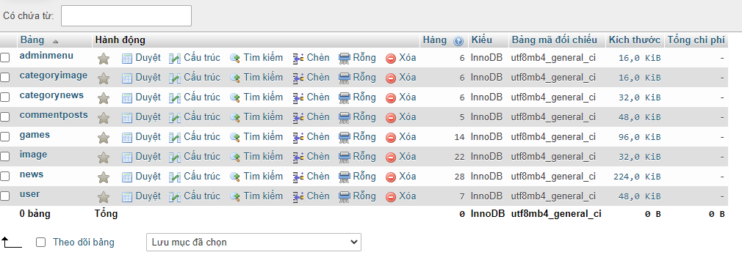

**Hình 2:** Tổng quát cớ sở dữ liệu

Các bảng biểu chi tiết của hệ thống:

Thể loại tin – Bảng **categorynews**

**Bảng 1**: Cơ sở dữ liệu bảng categorynews

|  |  |  |  |
| --- | --- | --- | --- |
| **Tên dữ liệu** | **Kiểu** | **Mặc định** | **Giải thích** |
| id_categoryNews | Int | Primary key, AUTO_INCREMENT | Lưu id danh mục |
| Name_category | Varchar(100) | Not null | Lưu tên danh mục |
| link_categoryNews | varchar(200) | Not null | Lưu đường dẫn của menu |

Hình ảnh:

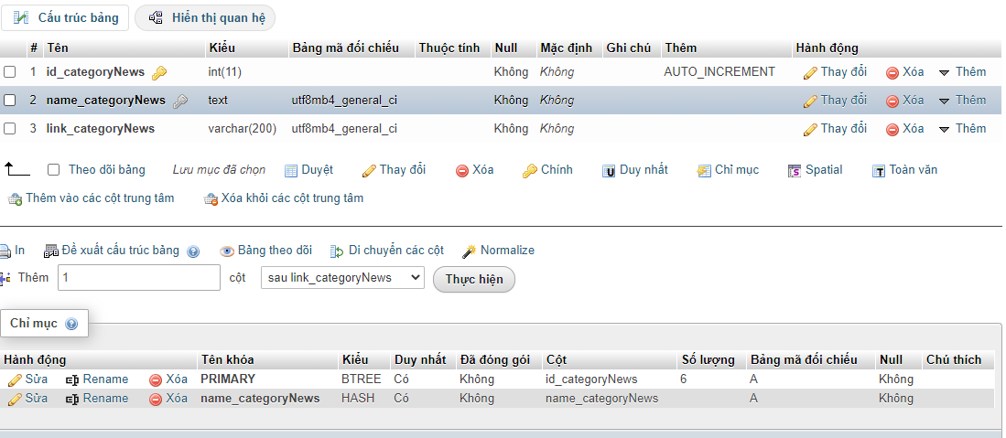

**Hình 3**: Cơ sở dữ liệu bảng **categorynews**

**Tin (tin và tin chi tiết) – Bảng news**

**Bảng 2:** Cơ sở dữ liệu bảng news

|  |  |  |  |
| --- | --- | --- | --- |
| **Ten dữ liệu** | **Kiểu dữ liệu** | **Mặc định** | **Giải thích** |
| id_news | int | Primary key, AUTO_INCREMENT | Chứa id tin |
| id_categoryNews | int | foreign key | Lưu id danh mục, khóa ngoại với bảng **categorynews** |
| title_news | text | Not null | Lưu tiêu đề bài viết |
| description_news | Text | Not null | Lưu mô tả bài viết khi chưa vào xem bài chi tiết |
| content_news | longtext | Not null | Lưu nội dung chi tiết bài viết |
| urlImage_news | varchar(200) | Not null | Lưu đường dẫn hình ảnh bài viết |
| dateCreate_post | date | Not null | Lưu ngày đăng bài viết |
| numberOfReaders_news | int | Not null | Lưu lượt xem khi vào chi tiết |

**Hình ảnh:**

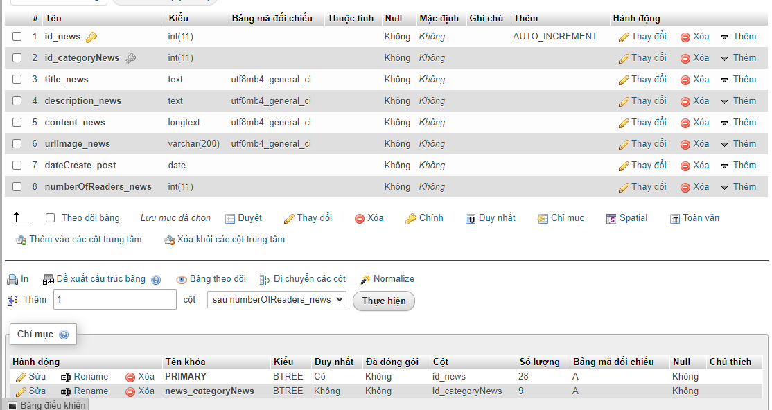

**Hình 4:** Cơ sở dữ liệu bảng news

**Người dùng và quản trị – Bảng user**

**Bảng 3:** Cơ sở dữ liệu bảng user

|  |  |  |  |
| --- | --- | --- | --- |
| **Tên dữ liệu** | **Kiểu dữ liệu** | **Mặc định** | **Giải thích** |
| Id_user | int | Primary key | Lưu id đăng ký |
| name_user | varchar(100) | Not null | Tên hiển thị khi bình luận bài viết |
| Email_user | Varchar(200) | Not null | Email đăng ký |
| Password_user | Char(10) | Not null | Mật khẩu để đăng nhập |
| Position_user | Varchar | Not null; Admin , user | Lưu chức vụ người dùng |
| isBlock_user | Varchar | Not null; Locked , Unlock | Kiểm tra tài khoản bị khó hay không |

**Hình ảnh**

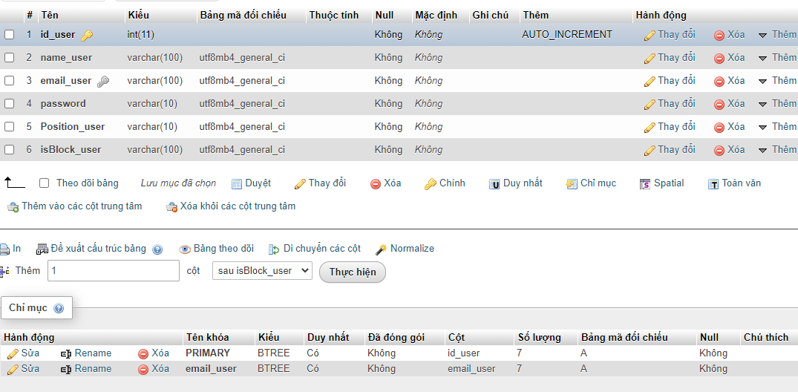

**Hình 5:** Cơ sở dữ liệu bảng user

**Danh mục hình ảnh – Bảng categoryimage**

**Bảng 4:** Cơ sở dữ liệu bảng categoryimage

|  |  |  |  |
| --- | --- | --- | --- |
| **Tên dữ liệu** | **Kiểu dữ liệu** | **Mặc định** | **Giải thích** |
| id_categoryImage | int | Primary key, AUTO_INCREMENT | Lưu id danh mục ảnh |
| name_categoryImage | text | Not null | Tên danh mục ảnh |
| description_categoryImage | text |  | Mô tả về danh mục ảnh |

**Hình ảnh**

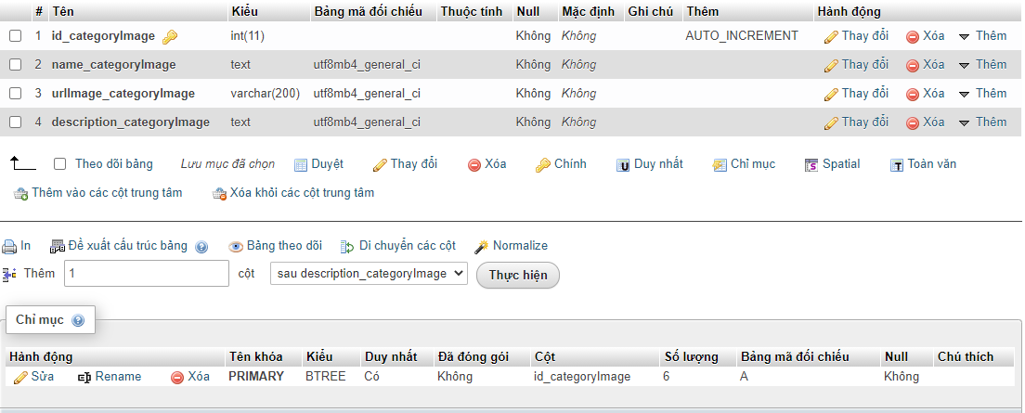

**Hình 6:** Cơ sở dữ liệu bảng categoryimage

**Hình ảnh – Bảng image**

**Bảng 5:** Cơ sở dữ liệu bảng image

|  |  |  |  |
| --- | --- | --- | --- |
| **Tên dữ liệu** | **Kiểu dữ liệu** | **Mặc định** | **Giải thích** |
| id_image | int | Primarykey, AUTO_INCREMENT | Lưu id hình ảnh |
| id_categoryImage | int | foreign key | Lấy id từ categoryimage |
| name_image | Text | Not null | Lưu tên của hình ảnh |
| url_image | varchar(200) | Not null | Lưu đường dẫn hình ảnh |

**Hình ảnh**

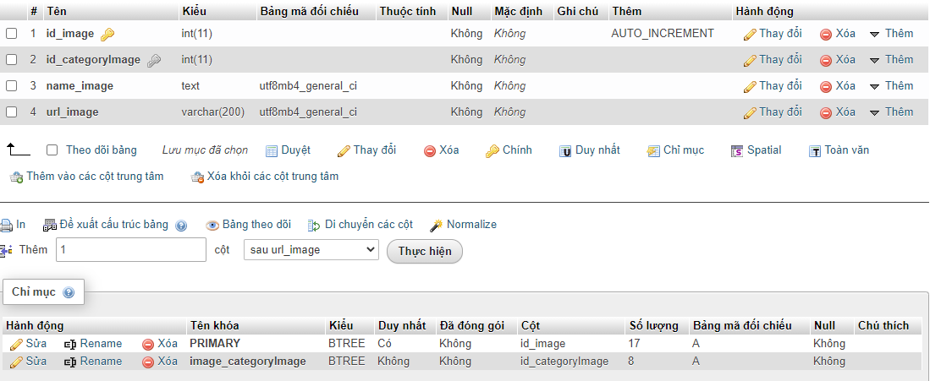

**Hình 7:** Cơ sở dữ liệu bảng image

**Games – Bảng games**

**Bảng 6:** Cơ sở dữ liệu bảng game

|  |  |  |  |
| --- | --- | --- | --- |
| **Tên dữ liệu** | **Kiểu dữ liệu** | **Mặc định** | **Giải thích** |
| id_game | int | Primarykey, AUTO_INCREMENT | Lưu id game |
| name_game | Text | Not null | Lưu tên game |
| category_game | Text | Not null | Lưu thể loại game: hành động, nhập vai, … |
| graphics_game | varchar(10) | Not null | Đồ họa game: 2D, 3D |
| urlImage_game | varchar(500) | Not null | Đường dẫn hình ảnh game |
| overview_game | Text | Not null | Giới thiệu chi tiết về game |

**Hình ảnh**

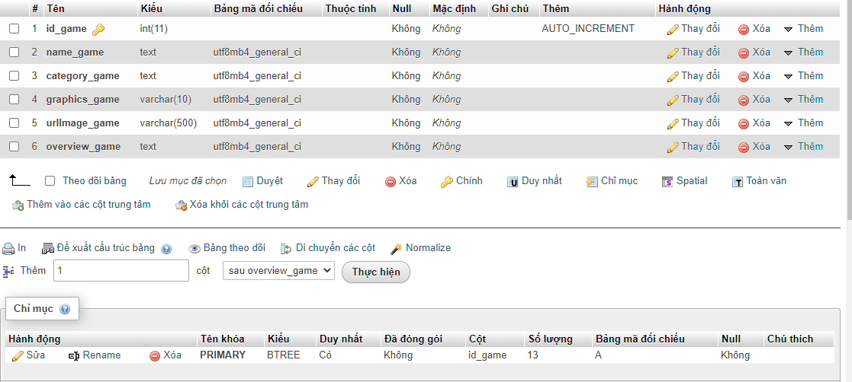

**Hình 8:** Cơ sở dữ liệu bảng games

**Bình luận bài viết – Bảng commentposts**

**Bảng 7:** Cơ sở dữ liệu bảng commentpost

|  |  |  |  |
| --- | --- | --- | --- |
| **Tên dữ liệu** | **Kiểu dữ liệu** | **Mặc định** | **Giải thích** |
| id_news | int | foreign key | id_user là khóa ngoại của bảng news |
| id_user | int | foreign key | id_user là khóa ngoại của bảng user |
| content_comment | text | Not null | Nội dung bình luận |
| date_comment | timestamp | current_timestamp(),  ON UPDATE CURRENT_TIMESTAMP() | Thời gian bình luận |

**Hình ảnh:**

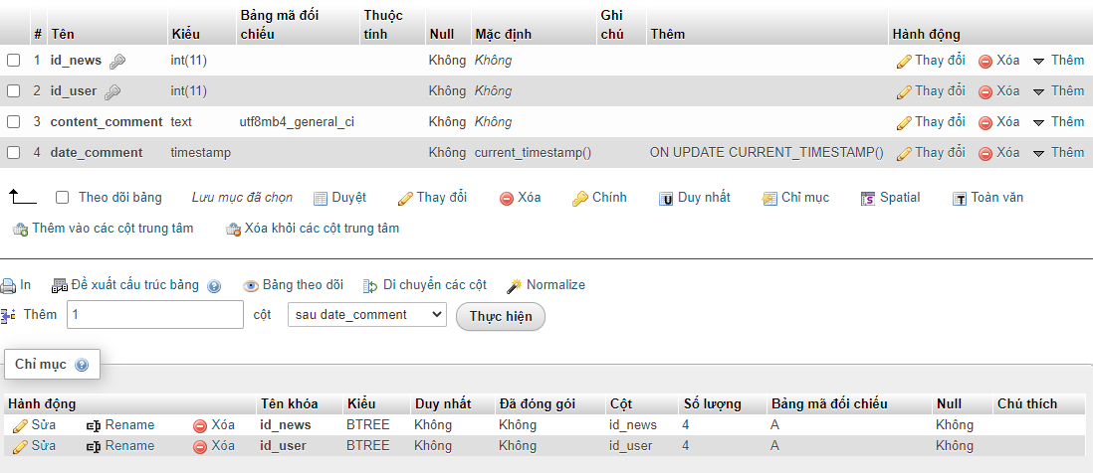

**Hình 9:** Cơ sở dữ liệu bảng commentpost

Danh mục tự động của trang quản trị - Bảng **menuadmin**

**Bảng 8:** Cơ sở dữ liệu bảng menusamin

|  |  |  |  |
| --- | --- | --- | --- |
| **Tên dữ liệu** | **Kiểu dữ liệu** | **Mặc định** | **Giải thích** |
| id_adminMenu | Int | Primarykey, AUTO_INCREMENT | Id của danh mục quản trị |
| name_adminMenu | Text | Not null | Tên của danh mụv |
| link_adminMenu | varchar(500) | Not null | Đường dẫn đến web (.php) |

Hình ảnh:

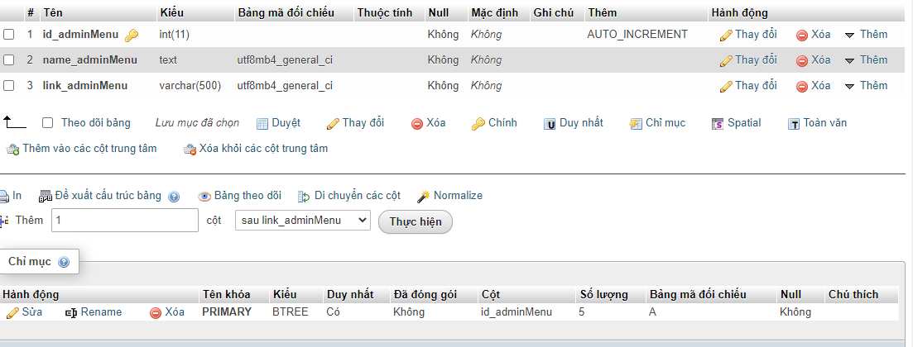

**Hình10 :** Cơ sở dữ liệu bảng menudamin

1. **XÂY DỰNG CHI TIẾT WEBSITE**
   * + 1. **Phần giao diện người dùng**
   1. **Giao diện chung các trang (index.php)**

* Menu động kết nối database
* Thiết kế layout theo kiểu Responsive web design và First mobile
* Tìm kiếm tin tức
* Hiệu ứng hình ảnh
* Các banner, slider, footer và header
* Giao diện có bố cục, phân chia rõ ràng các phần nội dung:
* Đầu website: logo website, menu đứng hoặc menu ngang, phần slide, hình ảnh đại diện, thanh tìm kiếm, …
* Thân website: phần nội dung chính chứa tin tức, hình ảnh
* Chân webite: banner cuối trang, thông tin website, liên hệ, …
* Giao diện phải màu sắc: màu chủ đạo là trắng (nền) và đen (màu chữ)
* Có thể truy cập đến bất cứ trang nào nếu biết được đường dẫn (Trừ các trang quản lý dữ liệu)
  1. **Trang chủ (home.php)**
* Là trang đầu tiên nếu truy cập theo trình tự, sau đó sẽ đi tới các trang mong muốn.
* Hiệu ứng carousel hình ảnh chuyển động qua lại.
* Sắp sếp bài viết theo ngày đăng mới nhất, vài viết có lượt truy cập nhiều nhất.
* Phân trang bài viết khi có quá nhiều bài đăng trên cùn một trang
* Hình ảnh và game được lựa chọn ngẫu nhiên từ cơ sở dữ liệu.
  1. **Trang tin cộng đồng (Daily_life.php)**
* Trang tin cộng đồng sẽ được đăng những bài liên quan đến xã hội nhưng về các vấn đề, ảnh hưởng, … có liên quan về game đến xã hội hay một cộng đồng lớn
* Menu động kết nối database
* Sắp xếp bài viết theo ngày đăng mới nhất
* Random gợi ý game
* Gợi ý bài viết khác
* Tìm kiếm bài viết
  1. **Trang tin hướng dẫn về game (Game_guide.php)**
* Những vấn đề liên quan đến bên trong game như: làm sự kiện, nhập giftcode, kinh nghiệm chơi sao cho hiệu quả, cách mua đồ, …
* Menu động kết nối database
* Sắp xếp bài viết theo ngày đăng mới nhất
* Gợi ý bài viết
* Tìm kiếm bài viết
  1. **Trang tin về gamers và streamers (Gamers_streamers.php)**
* Như cái tên tiêu đề của nó, trang này sẽ đăng những bài viết về game thủ (gamers) và những streamer. Từ đời sồng cho đến những vấn đề khác nhưng chỉ liên liên quan trực tiếp đến game.
* Menu động kết nối database
* Sắp xếp bài viết theo ngày đăng mới nhất
* Gợi ý bài viết
* Tìm kiếm bài viết
* Ngẫu nhiên hiển thị hình ảnh trong kho ảnh database đã lưu.
  1. **Trang tin về games (Games.php)**
* Từ tên, thể loại, đồ họa, giới thiệu, hình ảnh, … tất cả thông tin cơ bản của các game sẽ có tại đây. Với mục đích là giúp người đọc có thể tìm hiểu nhanh những tựa game phù hợp với bản thân, với dòng thiết bị của mình hay hỉ đơn giản là xem qua vui vui.
* Menu động kết nối database
* Sắp xếp bài viết theo ngày đăng mới nhất
* Gợi ý bài viết
* Tìm kiếm bài viết
* Ngẫu nhiên hiển thị hình ảnh trong kho ảnh database đã lưu.
  1. **Trang hình ảnh tổng hợp (Picture.php)**
* Trang sẽ tổng hợp tất cả hình ảnh có trong dữ liệu, chia theo những mục nhỏ hơn giúp mọi người có thể tìm kiếm để xem và tải về dễ dàng hơn và thuận tiện.
* Menu động kết nối database
* Sắp xếp bài viết theo ngày đăng mới nhất
* Gợi ý bài viết
* Tìm kiếm bài viết
* Ngẫu nhiên hiển thị hình ảnh ở các mục chọn trong kho ảnh database đã lưu.
  1. **Trang tin các giải đấu (Tournament.php)**
* Trang tin giải đấu sẽ là bài viết về các giải đấu, lịch thi đấu, kết quả giải đấu, hình ảnh, …
* Menu động kết nối database
* Sắp xếp bài viết theo ngày đăng mới nhất
* Gợi ý bài viết
* Tìm kiếm bài viết
* Ngẫu nhiên hiển thị hình ảnh trong kho ảnh database đã lưu.
  1. **Trang tin tức chi tiết (News_detail.php)**
* Khi người dùng muốn đọc thông tin chi tiết về bài viết nào đó đã đăng lên, sau khi click vào bài thì sẽ hiển thị trang tin tức chi tiết.
* Menu động kết nối database
* Sắp xếp bài viết theo ngày đăng mới nhất
* Gợi ý bài viết liên quan đến chủ đề, nội dung bài vừa đọc
* Tìm kiếm bài viết
* Ngẫu nhiên hiển thị game trong database đã lưu.
  1. **Trang đăng nhập (User_login.php)**
* Người dùng muốn truy cập vào các trang quản lý dữ liệu của administrator thì phải đăng nhập để có thể dùng được chức năng này
* Gợi ý tên đăng nhập
* Kiểm tra lỗi khi chưa nhập hoặc nhập sai thông tin
* Không cho phép vào các trang quản lý khi chưa đăng nhập
  1. **Trang đăng ký (User_register.php)**
* Nhập các thông tin cần thiết để đăng ký
* Nế thành công sẽ báo cho người dùng và lưu vào cơ sở dữ liệu.

1. **Phần quản lý dữ liệu**
   1. **Giao diện chung các trang (Ad_index.php)**

* Menu động kết nối database
* Thiết kế layout theo kiểu Responsive web design và First mobile
* Tìm kiếm dữ liệu
* Các bảng chứa dữ liệu
* Giao diện có bố cục, phân chia rõ ràng các phần nội dung:
* Đầu website: logo website, menu đứng hoặc menu ngang, phần slide, hình ảnh đại diện, thanh tìm kiếm, …
* Thân website: phần nội dung chính chứa tin tức, hình ảnh
* Chân webite: banner cuối trang, thông tin website, liên hệ, …
* Giao diện phải màu sắc: màu chủ đạo là trắng (nền) và đen (màu chữ)
* Có thể truy cập đến bất cứ trang nào nếu đã truy cập được vào bang tài khoản administrator.
  1. **Trang chủ (ad_home.php)**
* Khi đăng nhập thành công sẽ chuyển tới trang chủ, từ trang chủ sẽ đi tới được các trang khác thông qua menu động kết nối database
* Liên kết đến các trang
  1. **Trang quản lý danh mục bài viết (Ad_category_news.php)**
* Bảng chứa dữ liệu liên quan đến danh mục bài viết
* Các chức năng thêm, xóa, sửa, tìm kiếm.
  1. **Trang quản lý danh mục hình ảnh (Ad_category_image.php)**
* Bảng chứa dữ liệu liên quan đến danh mục bài viết
* Các chức năng thêm, xóa, sửa, tìm kiếm.
  1. **Trang quản lý game (Ad_games.php)**
* Bảng chứa dữ liệu liên quan đến danh mục bài viết
* Các chức năng thêm, xóa, sửa, tìm kiếm.
  1. **Trang quản lý hình ảnh (Ad_image.php)**
* Bảng chứa dữ liệu liên quan đến danh mục bài viết
* Các chức năng thêm, xóa, sửa, tìm kiếm.
  1. **Trang quản lý bài viết (Ad_news.php)**
* Bảng chứa dữ liệu liên quan đến danh mục bài viết
* Các chức năng thêm, xóa, sửa, tìm kiếm.
  1. **Trang quản lý tài khoản (Ad_user.php)**
* Bảng chứa dữ liệu liên quan đến danh mục bài viết
* Các chức năng thêm, xóa, sửa, tìm kiếm.
  1. **Các trang thêm, xóa, sửa liên quan**
* Bảng chứa dữ liệu liên quan đến danh mục bài viết
* Các chức năng thêm, xóa, sửa, tìm kiếm.

1. **Quy trình nghiệp vụ**
   1. **Đăng nhập**

* Chỉ áp dụng đối với quản lý dữ liệu hoặc khi người dùng muốn bình luận.
* Khi mới truy muốn truy cập vào trang quản lý dữ liệu người dùng sẽ phải đăng nhập/ đăng ký.
* Sẽ có 1 form hiện lên để người dùng đăng nhập vào và sử dụng được các chức năng bên trong.

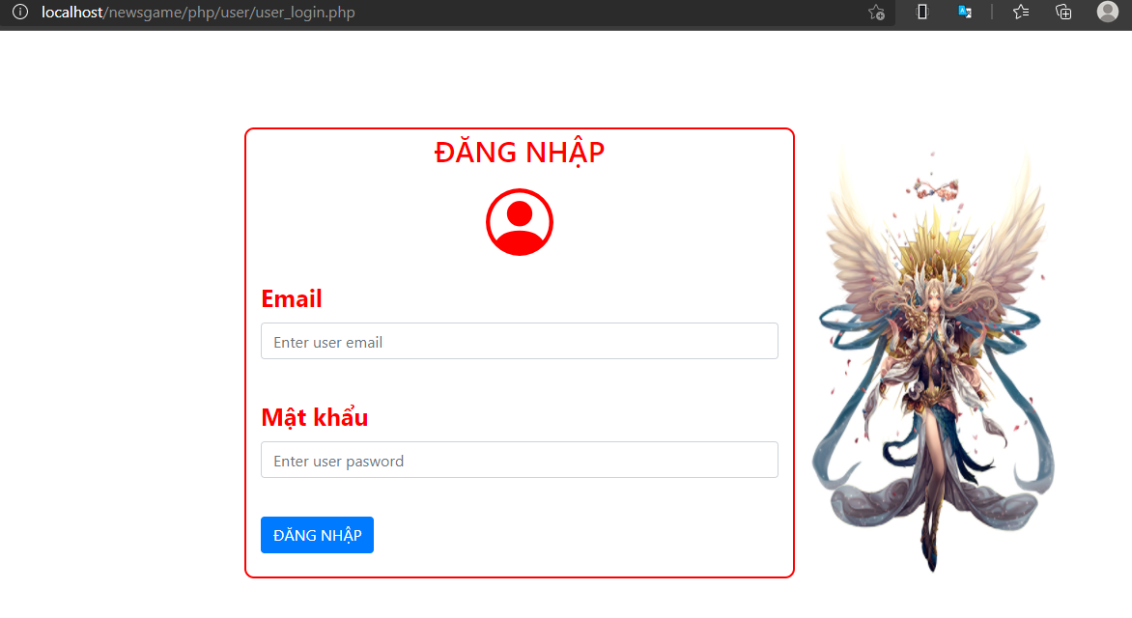

**Hình 11:** Giao diện đăng nhập

* Nhập thông tin tài khoản và ‘đăng nhập’. Hệ thống tiến hành so sánh với dữ liệu đã có trong database.
* Nếu thông tin sai sẽ hiển thị ra thông báo yêu cầu kiểm tra và nhập lại

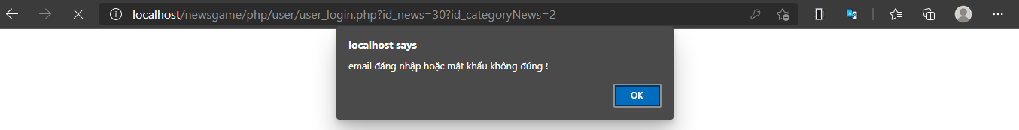

**Hình 12:** Thông báo nhập sai

* Nếu đúng thì chuyển trang hiện tại của người dùng. Với tài khoản của người dùng sẽ trở lại trang chi tiết bài viết, bài viết sẽ là bài trước khi đăng nhập.

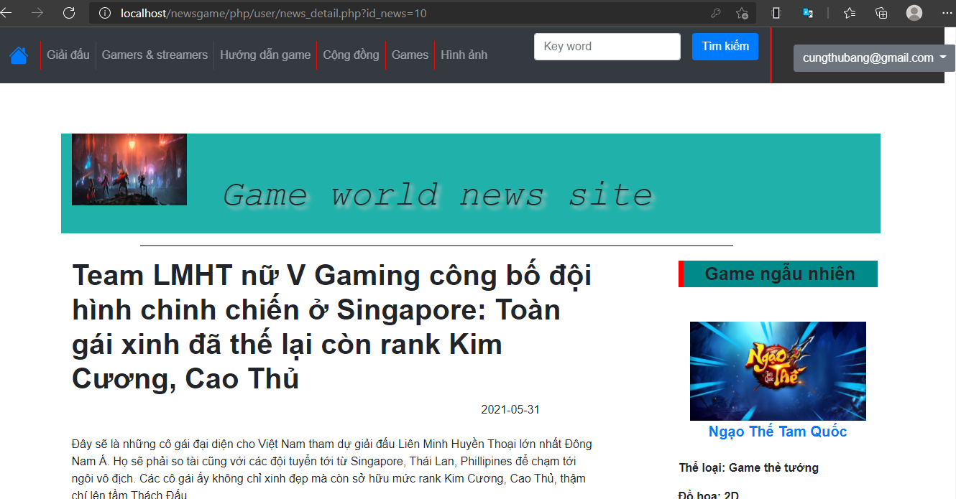

**Hình 13**: Tài khoản của người dùng sẽ vào trang chi tiết bài viết

* Tài khoản quản lý sẽ vào trang quản lý, sẽ mặc định vào trang ‘danh mục bài viết’

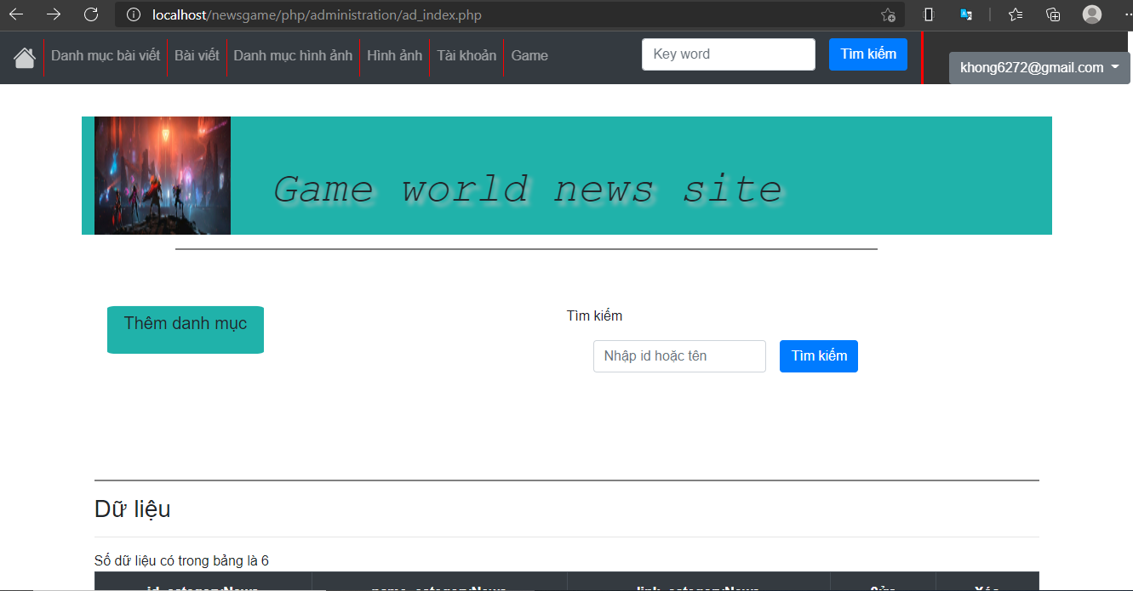

**Hình 14**: Tài khoản của người dùng sẽ vào trang chi tiết bài viết

* 1. **Đăng ký**
* Người dùng muốn bình luận bài viết nhưng chưa có tài khoản hoặc người quản lý muốn thêm tài khoản khác để quản lý.
* Vào trang đăng ký, nhập thông tin và nhấn xác nhận.

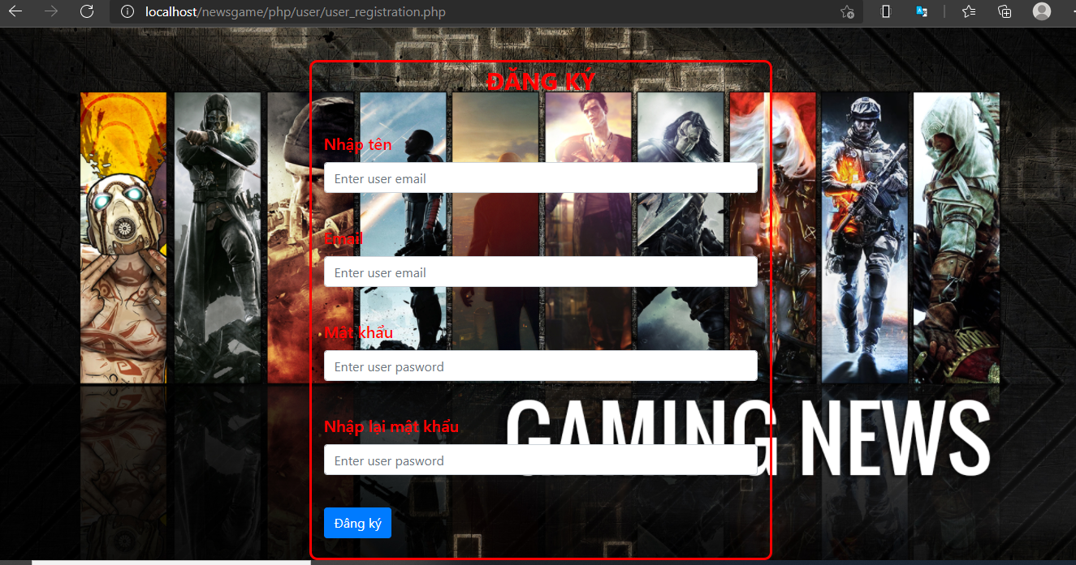

**Hình 15:** Giao diện trang đăng ký tài khoản

* Thông tin nhập vào chính xác và phù hợp sẽ được chuyển về trang đăng nhập.
* Nếu sai sẽ có thông báo và yêu cầu kiểm tra lại.
  1. **Đăng xuất**
* Khi đã xong quy trình và muốn thoát**,** nhấn vào nút đăng xuất để thoát

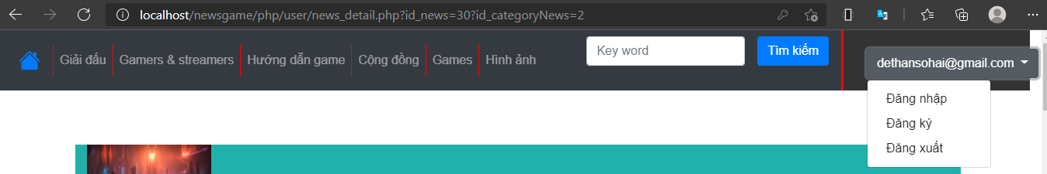

**Hình 16:** Nhấn vào tài khoản để hiện chức năng đăng xuất

* 1. **Tìm kiếm**
* Chúng ta luôn ghét việc tìm kiếm một phần nhỏ trong cả một một đống dữ liệu lớn. Sẽ rẩ mất thời gian nếu như cứ cố gắng làm điều đó.
* Thay vì tìm kiếm thông thường, thì khi muốn tìm thứ gì đó trong website, người dùng nhấp vào ô tìm kiếm, gõ từ khóa và nhấn để xác nhận.

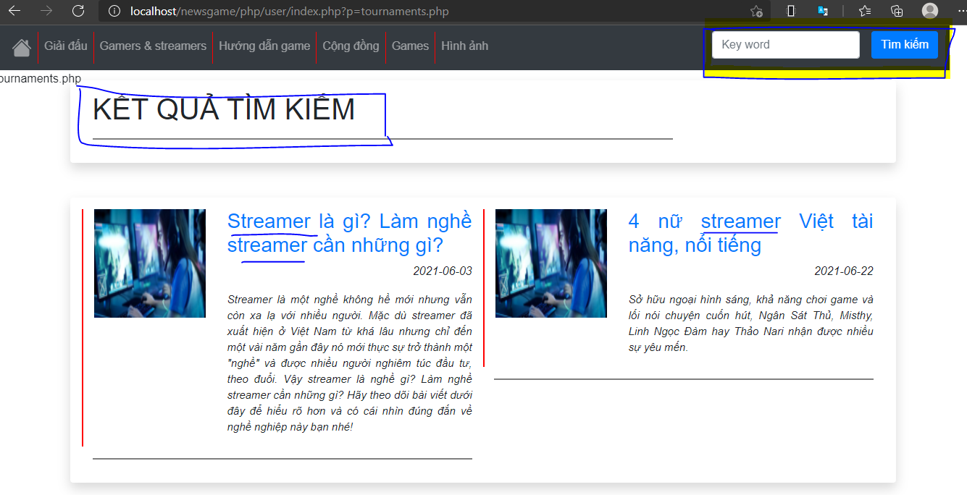

**Hình** **17**: Kết quả tìm kiếm của từ khóa’Streamer’

* Tìm kiếm thành công sẽ hiện ra danh sách với từ khóa người dùng đã nhập vào. Còn nếu không có dữ liệu với từ khóa sẽ hiển thị thông báo.
* Nếu muốn loại bỏ danh sách tìm kiếm nữa có thể click vào mục menu nào đó, bài viết, hay tab lại trang tìm kiếm vừa rồi.
  1. **Hiển thị nội dung chi tiết**
* Khi đã tìm thấy bài viết mình muốn đọc, nhưng chưa có thông tin nhiều ở bên ngoài.

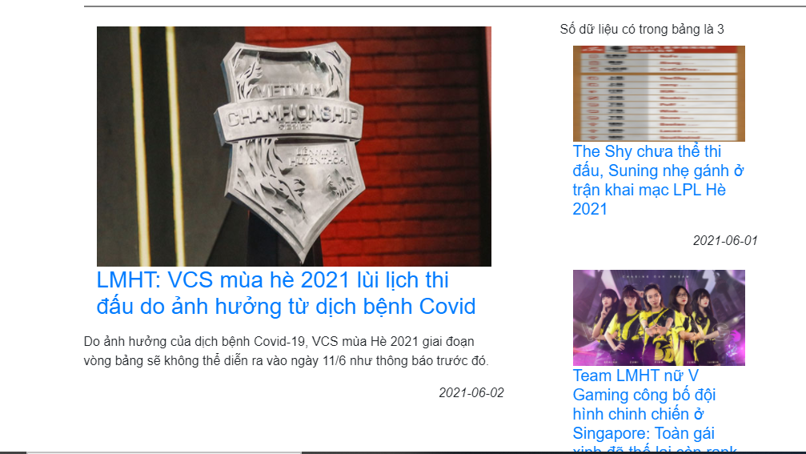

**Hình 18** : Thông tin bài viết bên ngoài

* Chỉ cần nhấn vào bài viết, trang tin tức chi tiết sẽ hiển thị ra.

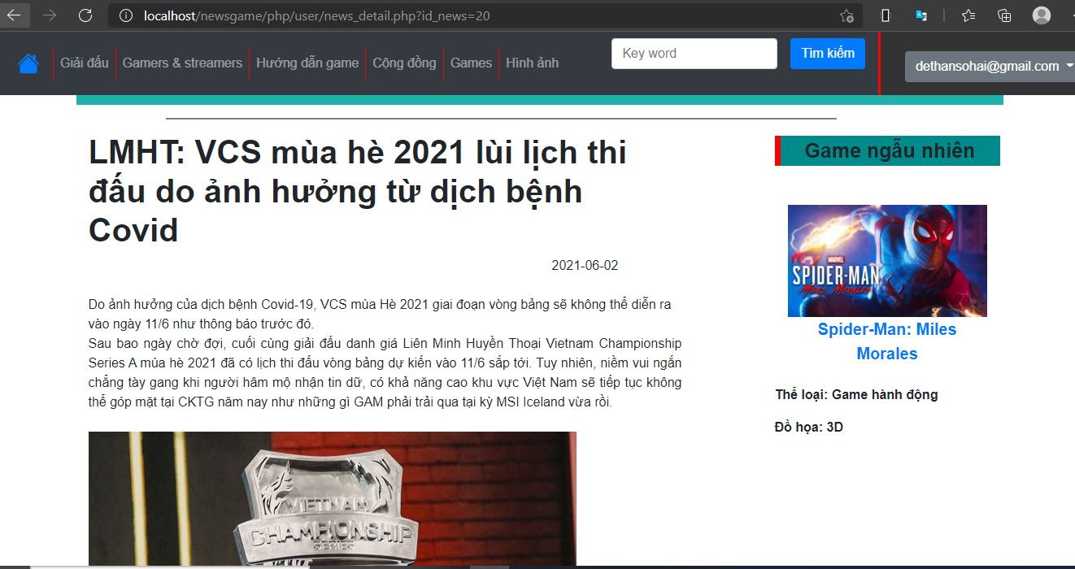

**Hình** **19**: Bài viết chi tiết

* Khi đọc xong thì cũng có một vài gợi ý ở phần cuối bài đọc.

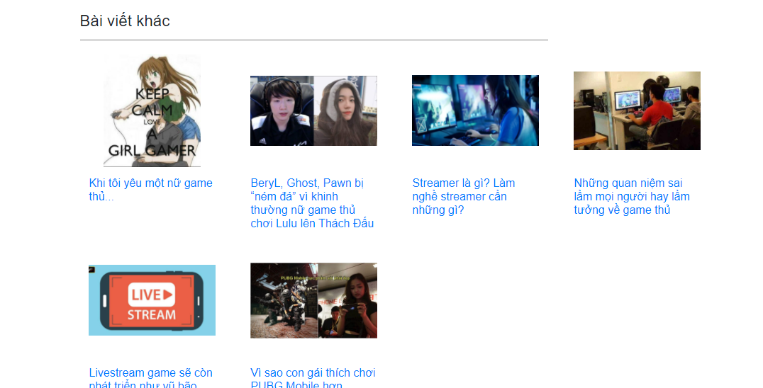

**Hình** **20**: Gợi ý bài đọc khác

* 1. **Săp xếp bài viết theo ngày đăng gần nhất**
* Bài viết tự dộng sắp xếp theo ngày đăng và theo số người đọc bài viết chi tiết

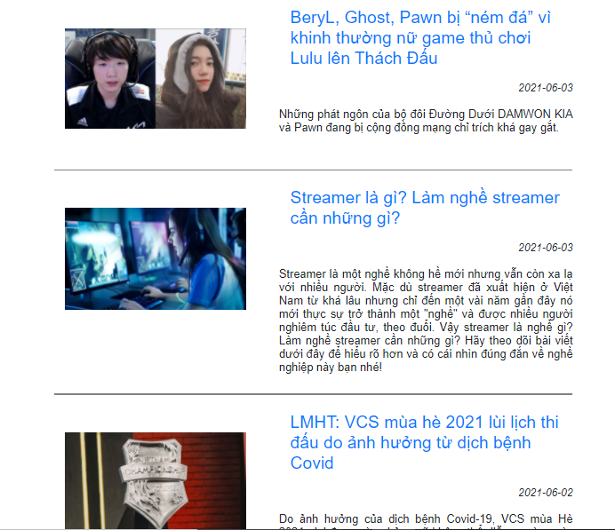

**Hình** **21**: Bài viết được sắp xếp theo ngày

* 1. **Săp xếp bài viết theo lượt xem**
* Bài viết tự dộng sắp xếp theo ngày đăng và theo số người đọc bài viết chi tiết

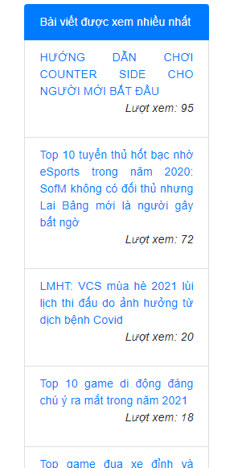

**Hình 22**: Sắp xếp theo lượt xem

* 1. **Menu tự động**
* Khi thêm vào danh mục bài trong database thì trang hiển thị cũng sẽ tự động cập nhật lại menu.
* Điều hướng đến các danh mục nhỏ khác trong danh mục chưa nó.



Hình : menu tự động ở giao diện người dùng

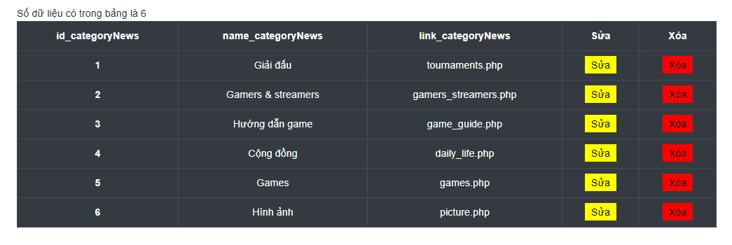

**Hình** **23**: cơ sở dữ liệu chứa menu tự động

* 1. **Hiển thị ngẫu nhiên game, hình ảnh**
* Thay vì quanh năm chỉ hiển thị vài hình ảnh, game thì khi random sẽ hiển thị ngẫu nhiên hình ảnh, game có trong database.

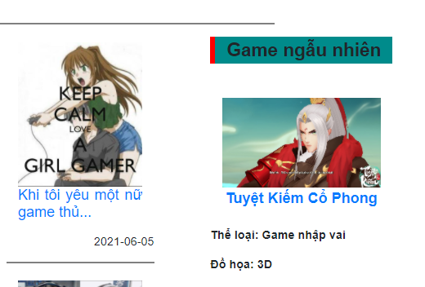

**Hình** **24**: Hiển thị game ngẫu nhiên

* 1. **Phân trang**
* Khi dữ liệu trên trang hiện tại quá nhiều, tìm kiếm khó khăn và mất thời gian.
* Phân trang sẽ tự động thực hiện nếu như dữ liệu vượt qua số lượng cho phép ở trên một trang.

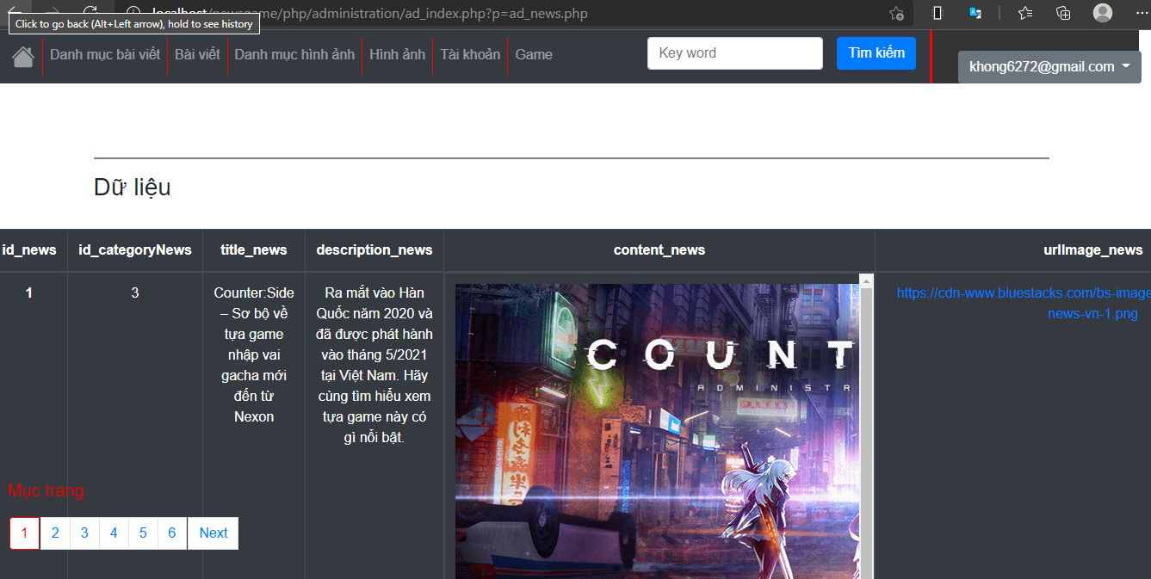

**Hình** **25**: Phân trang dữ liệu

* 1. **Thêm, xóa, sửa, tìm kiếm dữ liệu**
* **Thêm:**
* Click vào nút thêm, trang hiện tại sẽ chuyển đén trang thêm dữ liệu. Nhập các thành phần vào dữ liệu tương ứng và nhấn xác nhận.

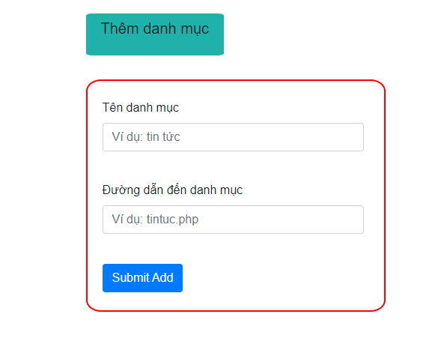

**Hình** **26**: Thêm dữ liệu

* Dữ liệu hợp lệ sẽ được lưu vào database và trang sẽ chuyển về lại trang quản lý.
* Nếu chưa có dữ liệu mà nhấn xác nhận sẽ hiện ra thông báo và không thể thực hiện được.
* **Sửa**
* Khi muốn thay đổi dữ liệu mà không phải xóa đi thêm lại, vừa mất thời gian và gấy khó cho người dùng.
* Click vào sửa, trang hiện tại sẽ chuyển đén trang sửa thêm dữ liệu. Dữ liệu muốn sửa cũng sẽ có trong các trường dữ liệu.

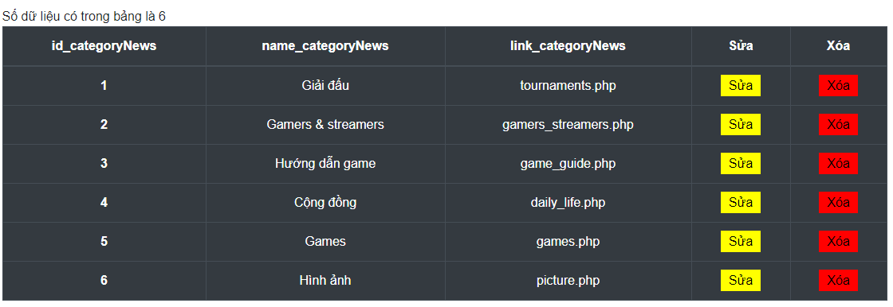

**Hình** **27**: Sửa dữ liệu

* Chọn và sửa các thành phần dữ liệu muốn thay đổi tương ứng vào các trường và nhấn xác nhận.

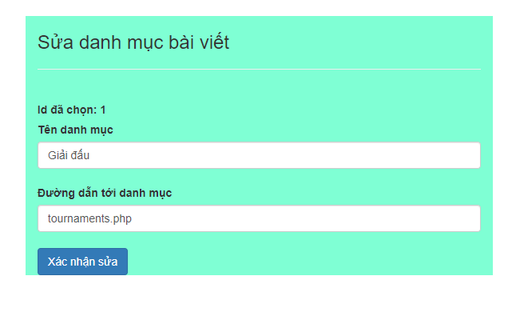

**Hình** **28**: Trang sau khi nhấn nút sửa

* Dữ liệu hợp lệ sẽ được lưu vào database và trang sẽ chuyển về lại trang quản lý.
* Nếu không có thay đổi dữ liệu mà nhấn xác nhận cũng sẽ được chuyển về trang quản lý
* **Xóa:**
* Di chuyển đến dữ liệu muốn xóa và ấn nút xóa.
* Hộp thoại thông báo xuất hiện. Chọn OK để xác nhận xóa, Canse để hủy xóa

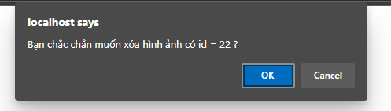

**Hình 29** : Xóa dữ liệu

* **Tìm kiếm dữ liệu**:
* Nhập vào ô tìm kiếm và ấn nút.
* Nội dung tìm kiếm sẽ hiển thị ngay phía dưới thay cho dữ liệu hiển thị ban đầu.
  1. **Quản lý bài viết chưa được đăng**
* Nếu như ngày đăng mà lớn hơn ngày hiện tại thì bài viết sẽ được lưu lại và không được đăng lên web.
* Đến ngày hợp lệ sẽ tự động cập nhật và được đăng lên web

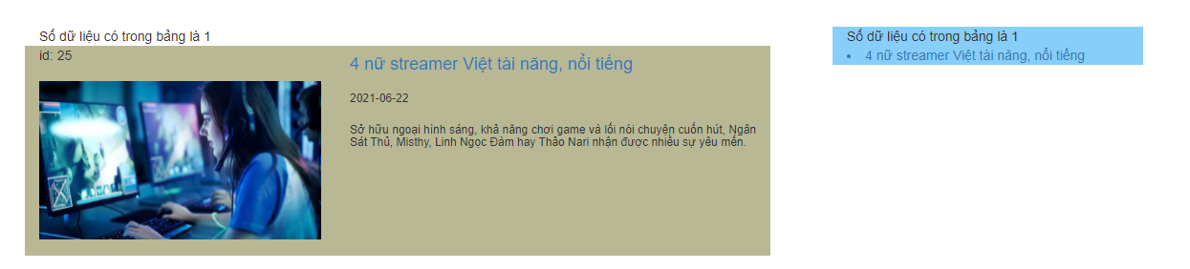

**Hình** **30**: Ngày đăng vượt quá ngày hiện tại

* 1. **Bình luận bài viết**
* Cuối mỗi bài viết sẽ hiển thị những bình luận của người dùng.
* Nếu chưa đăng nhập người dùng sẽ không thể bình luận được.

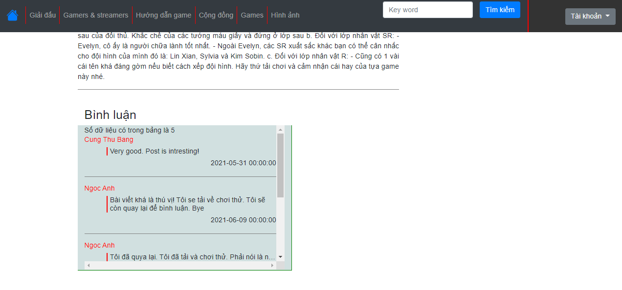

**Hình 31** : Không hiển thị ô bình luận khi chưa đăng nhập

* Đã đăng nhập, phần nhập nội dung bình luận sẽ hiện ra. Người dùng chỉ cần bình luận và ấn xác nhận. Bình luận sẽ hiển thị ngay phía dưới theo thời gian thực.

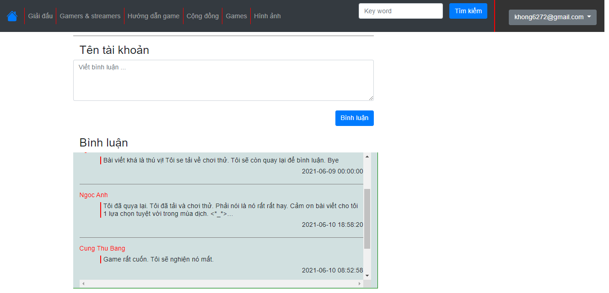

**Hình 32** : Có thể bình luận khi đã đăng nhập

1. **KẾT LUẬN ĐỀ TÀI**
   * + 1. **Kết quả đạt được**

* Hoàn thành:
* Giao diện người dùng và quản lý
* Cơ sở dữ liệu
* Kết nối đến cơ sỏ dữ liệu và lấy ra web
* Các chức năng cơ baenđã đề ra ban đầu
* Chưa hoàn thành và hạn chế:
* Chức năng xóa, sửa bình luận bài viết cho người dùng
* Giao diện còn sơ sài, chưa thân thiện khi sử dụng.
* Khó khăn khi thêm, sửa bài viết
  + - 1. **Hướng phát triển**
* Xóa, sửa bình luận bài viết
* Giao diện cải thiện để phù hợp với mục đích về game và dễ dùng hơn.
* Giao diện quản lý cần cải thiện về nội dung bên trong.
* Có thể bán một số loại games không có trên thị trường.
* Người dùng có thể tự đăng bài viết.
* Tự động loại bỏ những bài viết tiêu cực, liên quan đến các vấn đề của xã hội như: chính trị, phân biệt vùng miền, …

# **TÀI LIỆU THAM KHẢO**

* **Các website đã tham khảo:**
* **Youtube** - <https://www.youtube.com>
* **Trang tìm kiếm -** google.com
* **Framework CSS:** boostrap, w3school
* **PHP và mySQL:** w3school.com
* **Các website hỗ trợ khác**
* **Các sách đã tham khảo:**
  + **Head First PHP & MySQL** của *Lynn Beighley & Michael Morrison*

# **PHỤ LỤC**

Chi tiết xem tại Github: https://github.com/Sang-2000/thuctapchuyenmon.git